TRABAJO PRÁCTICO DE CATEQUESIS
Prof. Germán Sirerol
Integrantes: Guadalupe Ortiz, Emilia Rodano, Pedro Gattoni y Ramiro Gonzalez
- Que es la muerte?
La palabra muerte proviene del latín mors,mortis.
La muerte es el misterio al cuál todos vamos y no hace distinción de sexo, edad, condición económica, creencias religiosas o ideologías partidarias. Su concepto varía respecto a las diferentes culturas y épocas, se las ha definido como el fin, la extinción, la casación de la vida, al menos en el aspecto corporal.
- Diferencio tipo de personas:
Existen 2 clases de personas que son consideradas sujetos de derecho que quiere decir: poseen derechos y obligaciones
Con el inicio de concepción surgen los derechos, cuando se produce la muerte situación que apareja efectos jurídicos
Personas:
Jurídicas: son creaciones de la lay, por ejemplo: gremios, sociedades comerciales, iglesias, partidos políticos, empresas
Físicas: tienen existencia corpórea, son entes biológicos.
- Explica las distintas causas de la muerte:
Las causas de la muerte:
Natural: una enfermedad. A su vez, puede ser repentina o bien ser aquella de vieja y dolorosa data.
Accidental: un accidente en cualquier media de tránsito; morir ahogado, una caída, o por la mala manipulación de un arma, ente otras.
Violenta: un homicidio, un suicidio, aborto seguido de muerte.
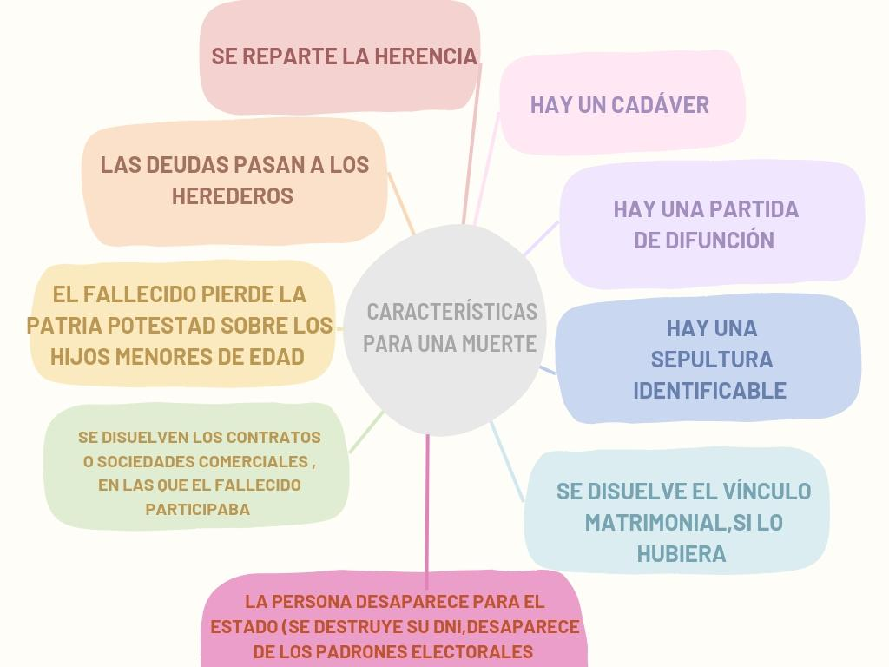

- ¿Quién determina el momento de la muerte?
Debido a las técnicas utilizadas hasta 1970 aprox. Todos esos dilemas hicieron necesarios determinar los criterios para establecer el momento de las muertes. Fue así que en 1968 el comité Adhoc de la escuela de medicina de Harvard estableció que se debía definir el concepto de muerte en términos de las funciones cerebrales, fijando una serie de pautas. Luego de ser criticada, comenzaron a incorporarla, incluso grupos religiosos.

6) cuales son los caminos de la muerte? Explique.
Son dos caminos:
MUERTE BAJO CRITERIOS CARDIO RESPIRATORIOS
No reacciona a estímulos internos, falta de movimiento respiración sin ayuda de respirador, falta de reflejos, inactivad cerebral demostrada por electroencefalograma

MUERTE BAJO CRITERIOS NEUROLOGICOS (encefálicos)
Algunos autores consideran al criterio como conservador y sostienen que es mejor proponer que la muerte sea definida a partir del momento en que terminan las funciones cerebrales superior (muerte neo-critical)

7)realice un cuadro comparativo entre muerte cerebral y estado vegetativo.

muerte cerebral:
+ estado de coma
+ destrucción de la estructura cerebral
+ no responde al dolor
+efectúa pun paro cardiaco

estado vegetativo
+ Tiene reflejos
+ No tiene funciones cerebrales
+ coma prolongado

8-explica muerte cerebral

Es el paro completo e irreversible de toda función cerebral. Esto significa que, como resultado de daño al cerebro, el aporte de sangre al cerebro queda bloqueado y el cerebro muere.

se realizan estudios para determinar esta muerte como:
*Electroencefalograma: debe mostrar silencio bioelectrico cerebral
* Arteriografía: debe mostrar ausencia de circulación inter-craneal
* Reflejos Oculocefalicos: Se debe mostrar un reflejo nulo en los ojos
* Reflejos oculovestibulares: Se debe mostrar un reflejo nulo en los ojos
* Reflejo tusígeno: Debe presentar un reflejo del tórax o diafragma.

9) muerte presunta es cuando una persona desaparece y no se puede confirmar su muerte, a estos casos se los denomina legalmente como muerte presunta.

10) determina cuales son los extremos que deben cumplir para determinar cuándo una persona puede ser considerada como muerta

11) El Instituto Nacional Central Único Coordinador de Ablación e Implante (INCUCAI) es el organismo que impulsa, normaliza, coordina y fiscaliza las actividades de donación y trasplante de órganos, tejidos y células en nuestro país.

12- ¿Qué nos dice el evangelio vitae sobre la vida humana?
Dice que este evangelio es profundo y persuasivo en las personas, creyente y no creyente porque supera expectativas. Dice que cualquier persona que quiera cambiar para bien puede llegar a ser una persona del bien. También habla del valor de la vida humana que es un bien primario y que el reconocimiento de este derecho se fundamenta en la sociedad.

13-¿Qué reflexiona Benedicto xvi sobre la cultura de la muerte?
Reflexiona acerca de que la humanidad necesita una conversión espiritual y moral. El condena la cultura de la muerte y pide que la vida sea respetada.

14- ¿Qué es la defensa de la vida según el papa francisco?
Que debe ser defendida desde le vientre materno, reconociendo este como un don de Dios.

15) la cultura de la muerte es que hoy en día la gente pide tener derecho a morir cuando ellos quieran.

